附件二 设备参考图片
序号 | 仪器设备名称 | 参考图片 | 序号 | 仪器设备名称 | 参考图片
1 | 制动总泵展示台 | 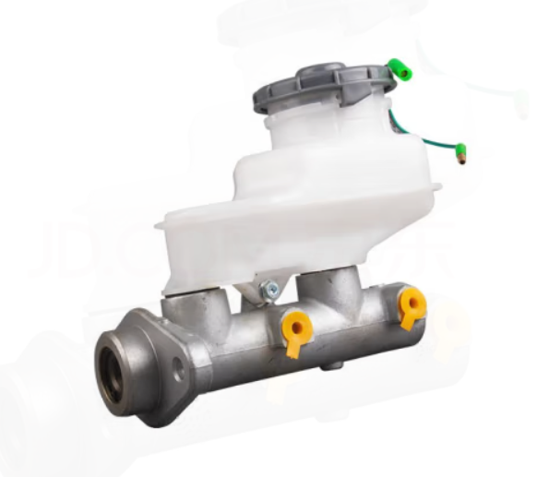 | 5 | 真空助力泵展示台 | 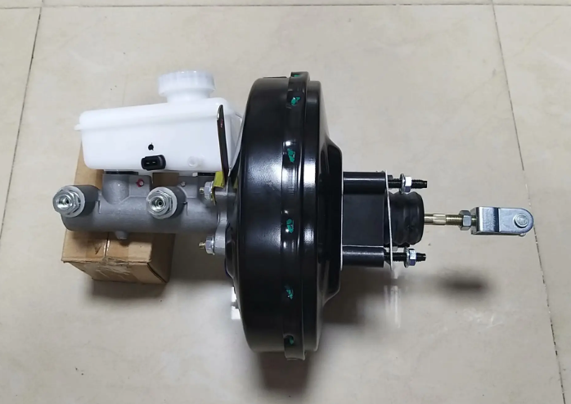
2 | 蜗轮蜗杆式转向器展示台 | 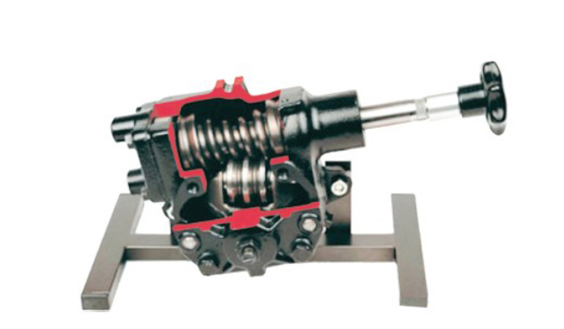 | 6 | 涡轮增压器展示台 | 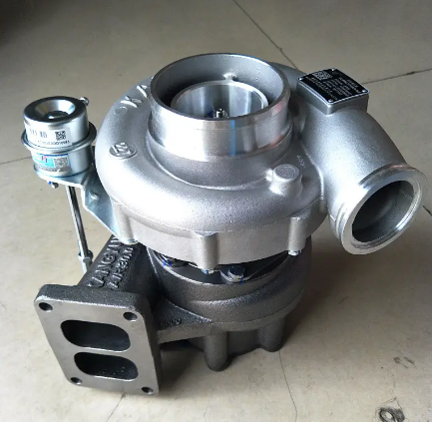
3 | 磨片式离合器展示台 | 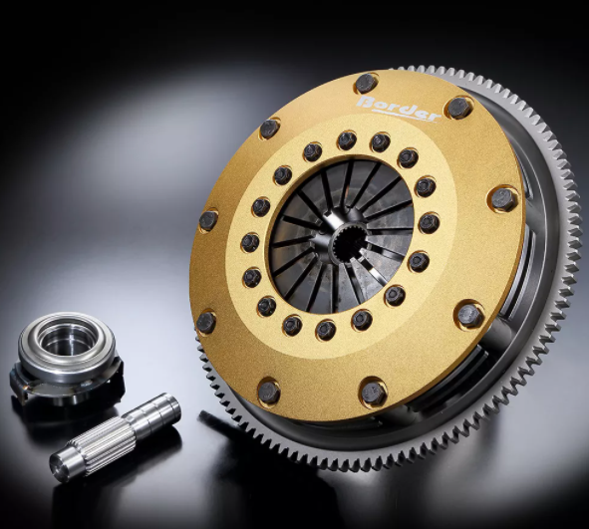 | 7 | 盘式制动器展示台 | 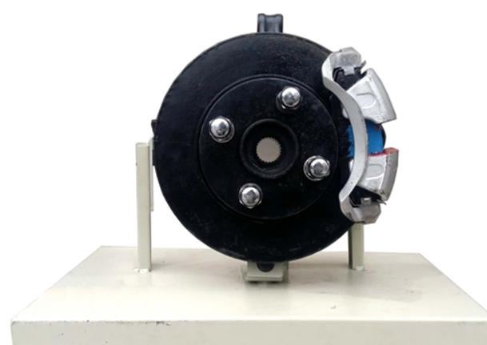
4 | 输油泵展示台 | 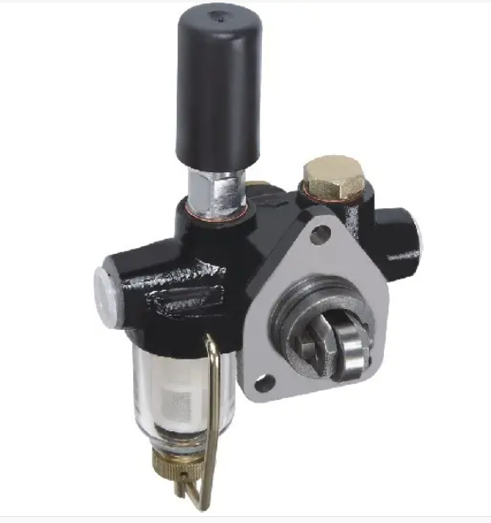 | 8 | 鼓式制动器展示台 | 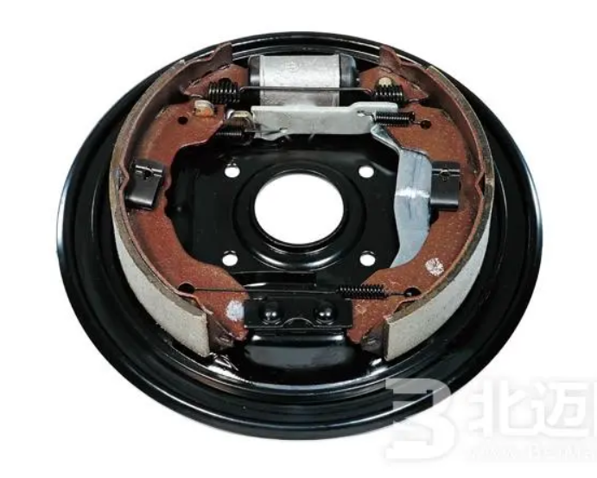
序号 | 仪器设备名称 | 参考图片 | 序号 | 仪器设备名称 | 参考图片
9 | 半轴总成展示台 | 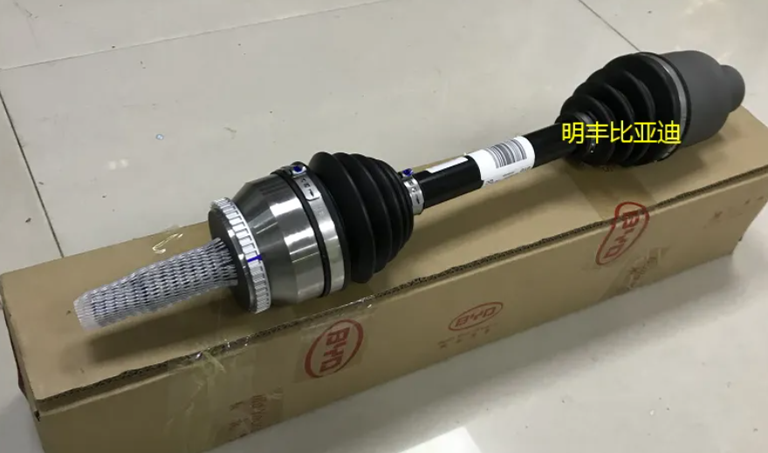 | 13 | 传动系统拆装实训台架 | 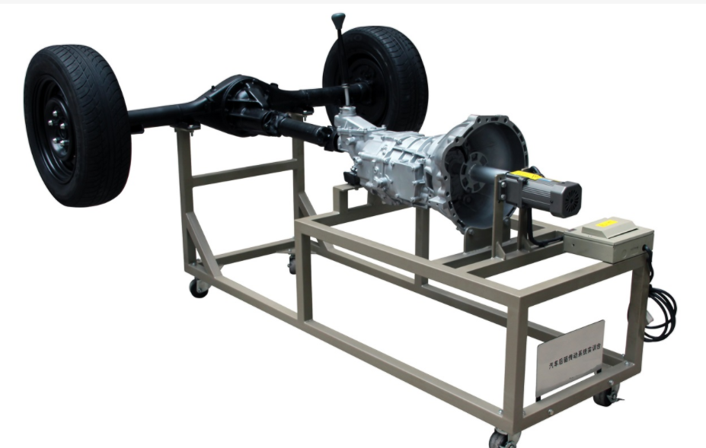
10 | 带锁止装置的差速器解剖模型 | 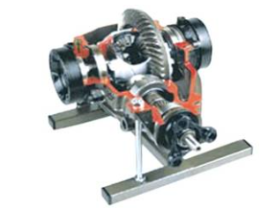 | 14 | 新能源底盘实训台 | 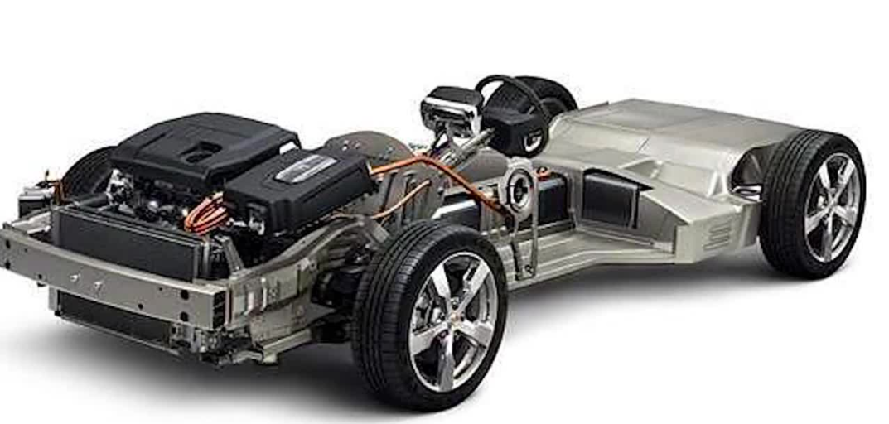
11 | 柱塞式喷油泵展示台 | 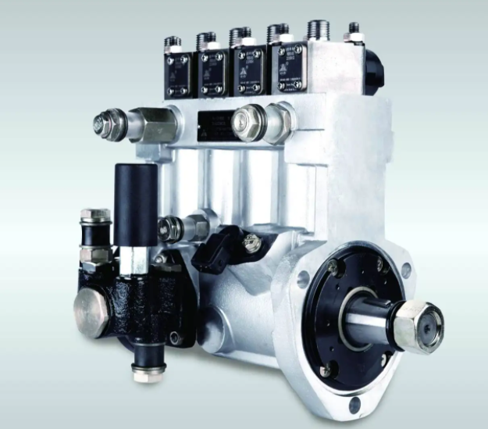
12 | 带锁止离合器的液力变矩器解剖模型 | 